Моделирование движения слабонеравновесной релаксирующей среды при кратковременном импульсном нагружении
Морозов В.А., профессор кафедры физической механики СПбГУ, v.morozov@spbu.ru
Семенюк О.В., преподаватель кафедры математики ВМФ «Военно-морская академия имени Адмирала Флота Советского Союза Н. Г. Кузнецова», 9522080079@mail.ru
Аннотация
Система одномерных уравнений движения твердотельной слабонеравновесной релаксирующей среды с уравнением состояния, полученным по методу Мандельштама–Леонтовича, сводится к одному интегро-дифференциальному уравнению. Его решение осуществляется численно в линейном приближении. Результаты численного исследования эволюции ударно-волнового профиля в процессе распространения волны в среде сравниваются с данными эксперимента. Результаты иллюстрируются на графиках.

Введение
Физические явления, связанные с распространением волн конечной амплитуды, интенсивно исследуются на протяжении последних лет. За это время получено много конкретных результатов в теоретической области и в экспериментальной. С импульсами большой интенсивности часто имеют дело как в лабораторных, так и в натурных условиях при моделировании или регистрации взрывных волн, волн звукового удара и других. В последнее время активно изучаются импульсные сигналы, возбуждаемые лазерами и электронными пучками. Значительный интерес представляет исследование процессов распространения импульсных возмущений в релаксирующих средах.
При кратковременных воздействиях на твердотельные материалы вблизи поверхности нагружения идут сильные релаксационные процессы, определяемые не столько амплитудными
характеристиками воздействия, сколько скоростью ввода энергии, ввиду чего наблюдается неадекватный отклик материала в силу инерционных свойств среды. Начинают проявляться коллективные эффекты. Подобные процессы не могли быть замечены при длительных временных нагружениях, так как информация на фронте волны стиралась последующими ударно-волновыми явлениями. К тому же масштаб ударно-возмущенной области материала становится соизмерим с характерными размерами структуры и микроструктуры твердых тел (размером зерен, полимерных цепей, дислокационных ячеек и т. д.).
При сжатии или растяжении материала импульсами напряжения, длительность которых меньше времени релаксации продольных и поперечных составляющих напряжения к своим равновесным значениям, проявляется ангармонизм колебаний решетки за счет большой скорости ввода энергии. Следствием этого является нелинейный отклик среды на воздействующую нагрузку. При длительностях импульсов нагружения, сравнимых с временем релаксации, процесс можно считать слабонеравновесным.

Описание модели, решение и основные результаты.
Рассматривается среда, в которой распространение волны нарушает равновесие, существующее между внутренними термодинамическими параметрами. Возникает наряду с колебательным процессом частоты ω в каждой точке среды и процесс релаксации к равновесному состоянию, характеризующийся временем релаксации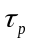. Будем описывать такую релаксирующую среду некоторой дополнительной переменной ξ, не конкретизируя ее физического смысла. Считаем, что процесс релаксации ξ к своему равновесному значению происходит по закону [1, 2]
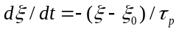 или 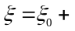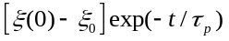 (1)
Выражение (1) получено исходя из того, что в состояниях, близких к равновесному, разность 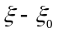 мала, и можно разложить скорость изменения в ряд по этой разности. Член нулевого порядка в этом разложении отсутствует, так как должно обратиться в нуль в состоянии равновесия, т. е. при 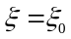. В разложении оставлен только член первого порядка.
Если период волны 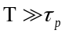, то среда успевает полностью приспособиться к изменениям, вносимым волной, и волна будет распространяться со скоростью 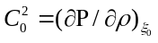, где
P - давление - значение , соответствующее данному значению плотности среды в волне.
Если, наоборот, 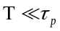, то параметр будет как бы “заморожен” и равен своему значению 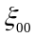 в отсутствие волны. Сама же волна будет распространяться со скоростью 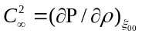.
Для описания движения рассматриваемой среды будем решать следующую систему уравнений:

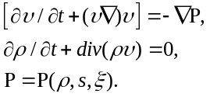 (2)
В замыкающем уравнении системы (2) в нашем случае давление должно теперь рассматриваться как функция от плотности и величины в данном состоянии, а также от энтропии ѕ, которая предполагается постоянной, и которую мы будем опускать. Тогда вместо адиабатического уравнения состояния 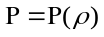 необходимо принять
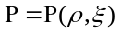 (3)
Так как рассматривается задача, связанная со слабонеравновесными процессами, то
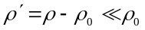, 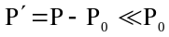, 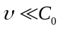,
где 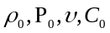- соответственно невозмущенные плотность, давление, массовая и акустическая скорости. Ограничиваясь рассмотрением небольших отклонений от состояния равновесия, будем считать величины 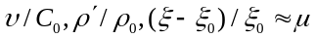 величинами первого порядка малости.
Уравнение состояния (3) удобно представить в виде разложения по степеням 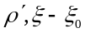. Сохраняя члены первого порядка малости, получаем
(4)
Учитывая, что введенная дополнительная переменная в равновесном состоянии сама является функцией плотности, т. е 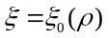, и сделав ряд преобразований, получим искомое уравнение состояния в виде
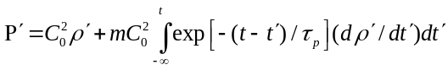, (5)
где 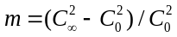- коэффициент релаксации.
Сохраняя члены до второго порядка малости в разложении (4) и проделывая все приведенные выше выкладки, получим уравнение состояния в виде
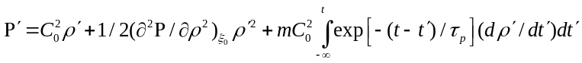, (6)
где 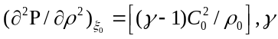- показатель адиабаты. Отметим, что для уравнений (5) и (6) характерна немгновенная зависимость 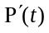от 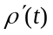. Значение 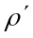 в момент времени t определяется изменением плотности среды во все предшествующие времена, т. е. среда обладает “памятью”.
Под интегралом в (5) и (6) имеется экспоненциальное ядро. Его вид обязан принятому в (1) закону релаксации. В общем случае под интегралом может стоять функция от t—t' сложного вида. Конкретизация этих функций является достаточно сложной задачей механики.
Для интересующего нас случая распространения плоской волны, переходя к одномерной записи системы уравнений движения (2) с уравнениями состояния в форме (5), (6), получаем

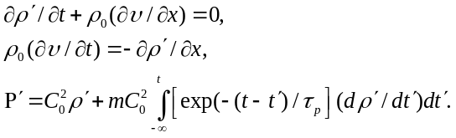 (7)

Систему уравнений (7) можно свести к одному уравнению второго порядка относительно , исключая из первых двух уравнений изменение давления 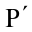. Для линейного случая оно имеет вид 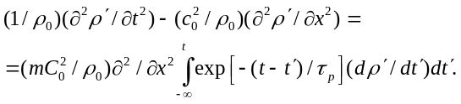 (8)
В выражении (8) заменяем 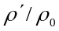 эквивалентным соотношением 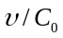, где - массовая скорость, 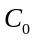- продольная скорость звука. Тогда
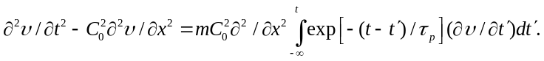 (9)
Для уравнения (9) характерно то, что оно описывает движение волны, характеристики которой сильно зависят от времени на длине и слабо меняются от x на протяжении нескольких длин волн. На основании этого можно заключить, что
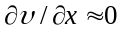или по крайней мере 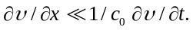 (10)
Такой подход называется “методом медленно меняющегося профиля волны” [1, 2].
С учетом (10), переходя к сопутствующей системе координат, переходя под интегралом к переменным
(11)
и опуская один раз дифференцирование по , получаем
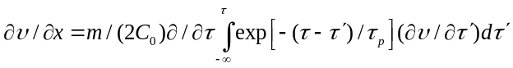 (12)
Данное интегро-дифференциальное уравнение получено для среды с релаксацией в линейном приближении. Можно показать, что аналогичный подход позволяет получить подобное уравнение для нелинейного случая, если использовать нелинейное уравнение состояния среды. Оно имеет вид
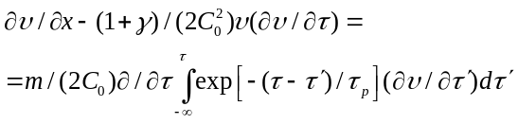 (13)
Для уравнений (12) и (13) точных нестационарных решений не найдено. В данной работе проводим численное решение методом сеток линейного уравнения (12), которое сравнивается с экспериментальными данными [3].
Решение осуществляется для алюминиевой среды при двух амплитудах импульса нагружения: 70 и 1200 бар. Параметры среды и внешнего воздействия были выбраны следующими: плотность среды
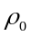=2.7*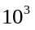кг/ м , скорость продольной волны =6300 м/с, время релаксации =1.2* 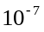с. Начальные и граничные условия:
Профили импульсов 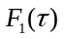 и 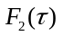 в соответствующих сечениях алюминиевых образцов для двух случаев нагружения брались из эксперимента [3]. Результаты расчета приведены на рис.1 и 2 для первого и второго случаев нагружения соответственно. На этих же рисунках приведена экспериментальная кривая 1, соответствующая релаксации амплитуды импульсов. Релаксационный параметр m варьировался с целью совпадения расчета и эксперимента. Он составил величину m=0.2 в обоих случаях нагружения. Тот факт, что этот параметр сохраняется при изменении амплитуды импульса воздействия в 17 раз, говорит о работоспособности предложенной модели до достаточно больших амплитуд нагружения.

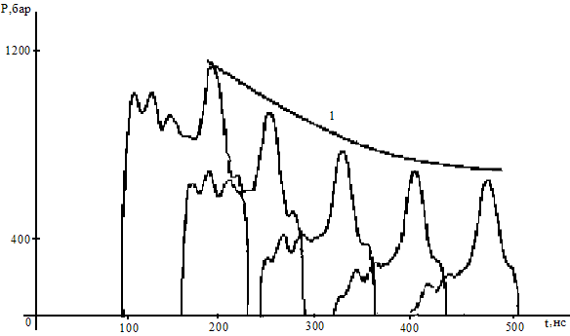
Рисунок 1: Профили давления в продольной волне для пяти сечений.
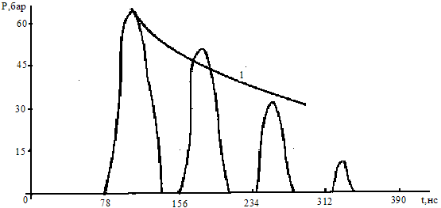
Рисунок 2: Профили давления в продольной волне для четырех сечений.

Связь давления и массовой скорости бралась в виде 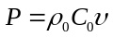. Расчет профилей давления проводился при следующих значениях параметров:
для рис.1 — m = 0.2; длительность импульса 100 нс; x = 0.605; 0.975; 1.29;
1.77; 2.09 мм; для рис.2 — m = 0.2; длительность импульса 50 нс; x = 0.5; 1.0; 1.5; 2.57 мм

Заключение
Таким образом, полученное численное решение показало, что предложенная одномерная модель в пределах точности эксперимента описывает распространение импульса нагружения в релаксирующей среде до амплитуд импульса 1200 бар. Подтверждением тому является факт неизменности параметра релаксации m при амплитудах импульса нагружения, отличающихся в 17 раз (от 70 до 1200 бар). В рамках предложенной линейной модели и слабой неравновесности, как следует из приведенных результатов, процесс распространения импульсов адекватно описывается до достаточно больших амплитуд нагружения.
Литература
- Руденко О.В., Солуян С.И.Теоретические основы нелинейной акустики. М., 1975.
- Васильева О.А. Карабутов А.А., Лапшина Е.А., Руденко О.В. Взаимодействие одномерных волн в средах без дисперсии. М., 1983.
- Морозов В.А. Особенности нагружения,деформирования и разрушения материалов в субмикросекундном и наносекундном диапазонах длительностей. / Модели механики сплошной среды: Сб. обзорных докладов и лекций XIV Международной школы по моделям механики сплошной среды. М., 1997. С. 105-117.

